**FORMULASI SEDIAAN KRIM TABIR SURYA EKSTRAK ETANOL BUAH BALAKKA *(Phyllanthus emblica* L*)* DAN UJI *IN VITRO* NILAI *SUN PROTECTING FACTOR* (SPF)**

**YUNI SARTIKA**

**NPM. 192114091**

# ABSTRAK

Buah balakka (*Phyllanthus emblica* L) adalah salah satu buah yang mengandung flavonoid dan vitamin C yang memiliki aktivitas antioksidan. Kemampuan ini dapat melindungi kulit dari paparan sinar matahari yang dapat merusak kulit. Penggunaan antioksidan pada kosmetik berperan sebagai tabir surya. Tabir surya merupakan sediaan yang dapat menyerap atau memantulkan sinar ultra violet. Kemampuan tabir surya dapat diukur dengan penentuan nilai SPF. Tujuan penelitian untuk memformulasikan ekstrak etanol buah balakka kedalam sediaan krim dan mengetahui kemampuan tabir surya melalui penentuan nilai SPF.

Metode yang digunakan pada penelitian ini metode eksperimental. Ekstrak etanol buah balakka diformulasikan menjadi sediaan krim dengan variasi konsentrasi F0(0%), F1(1%), F2(10%), F3(20%), kemudian dikarakterisasi mutu fisiknya uji organoleptis, homogenitas, pH, daya sebar, daya lekat, stabilitas, iritasi, hedonik, serta diuji aktivitas tabir surya dengan penentuan nilai SPF menggunakan spektrofotometri UV-Vis.

Hasil pembuatan sediaan krim ekstrak etanol buah balakka dengan formula F0, F1, F2, F3 memiliki bentuk setengah padat warna kecoklatan, aroma khas dan homogen, pH keseluruhan berkisar antara 6-7, daya sebar krim 5-7 cm, daya lekat berkisar antara 36-54 detik. Semua krim disukai panelis dari segi warna dan aromanya sedangkan dari bentuk sediaan krim yang disukai panelis yaitu F2 dan F3. Nilai SPF yang diperoleh secara berturut yaitu 16,8321; 37,8939; 38,00937; 39,2611. Seluruh formula krim memiliki karakteristik yang baik mempunyai nilai SPF yang tinggi sehingga dapat dikategorikan ultra. Dari hasil penelitian dapat disimpulkan bahwa ekstrak etanol buah balakka memiliki aktivitas kemampuan sebagai krim tabir surya.

**Kata kunci** : Buah Balakka, Tabir Surya, *Sun Protection Factor* (SPF)

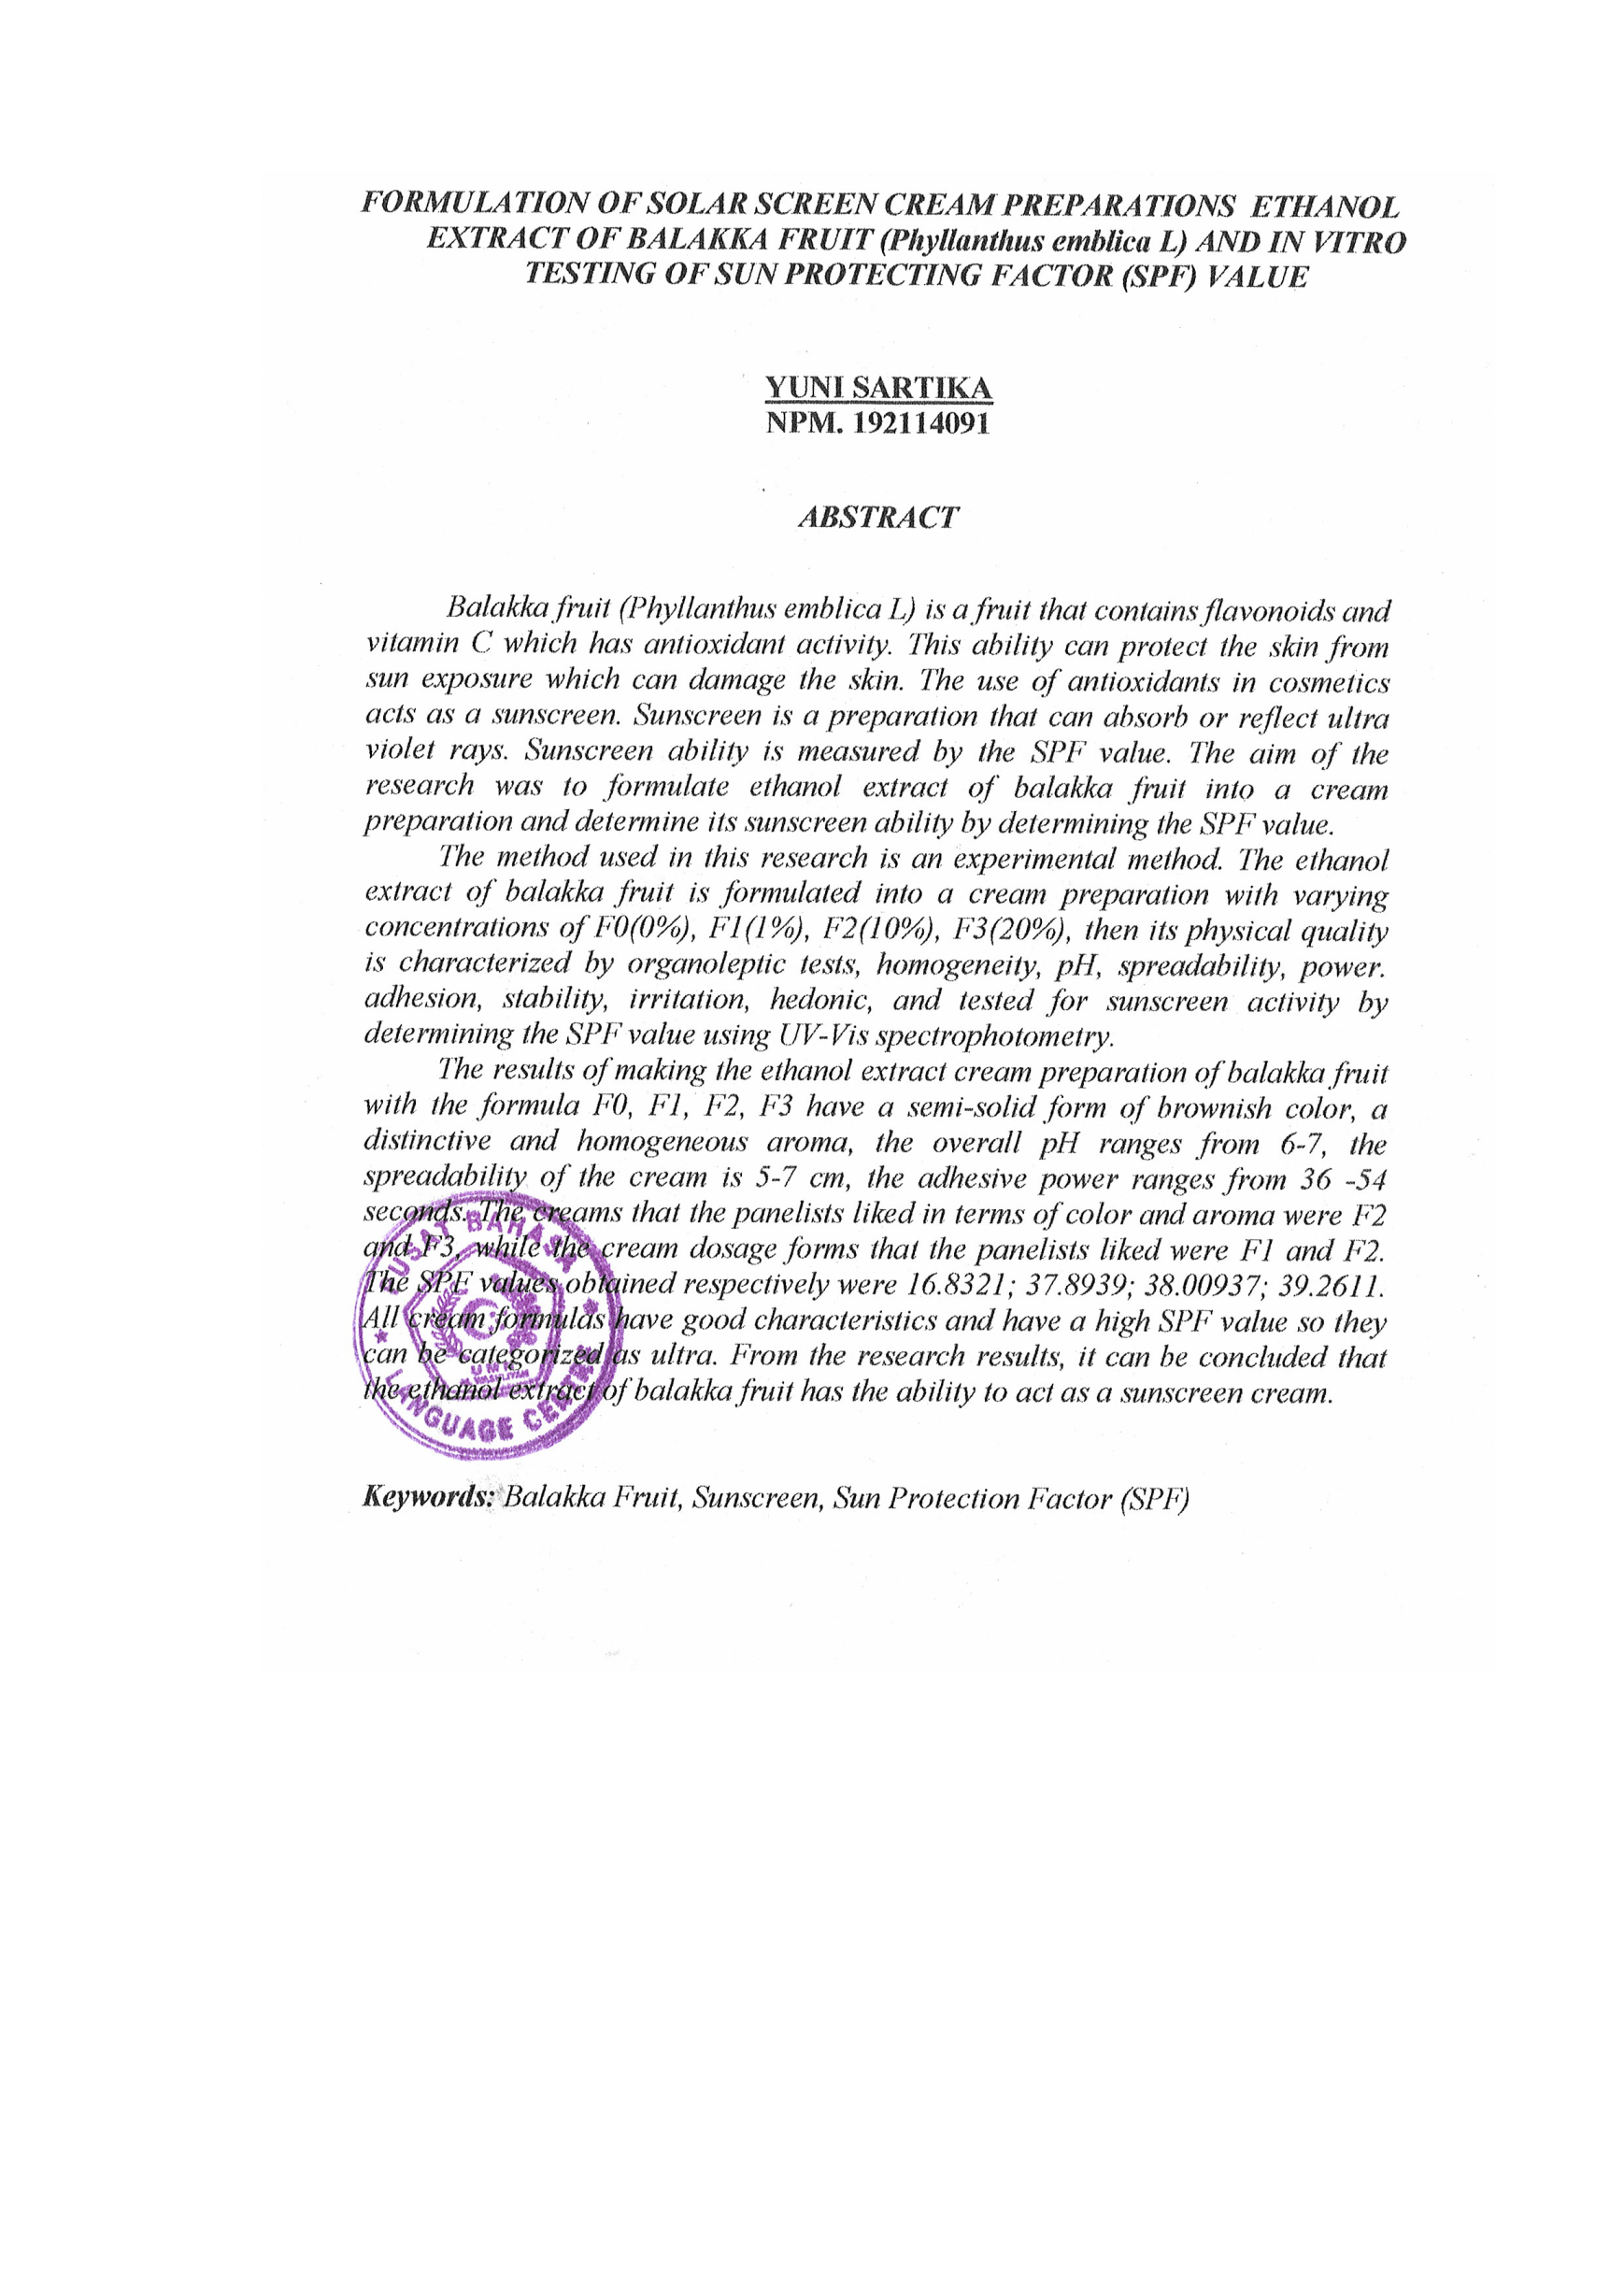***FORMULATION OF SUNSCREEN CREAM ETHANOL EXTRACT OF BALAKKA FRUIT (Phyllanthus emblica L) AND IN VITRO TESTS OF SUN PROTECTING FACTOR (SPF)***

**YUNI SARTIKA**

**NPM. 192114091**

# 

***ABSTRACT***

*Balakka fruit (Phyllanthus emblica L) is a fruit that contains flavonoids and vitamin C which has antioxidant activity. This ability can protect the skin from sun exposure which can damage the skin. The use of antioxidants in cosmetics acts as a sunscreen. Sunscreen is a preparation that can absorb or reflect ultra violet rays. Sunscreen ability can be measured by determining the SPF value. The aim of this research was to determine the chemical compounds of secondary metabolites contained in simplicia powder and ethanol extract of balakka fruit, to determine the SPF value of ethanol extract of balakka fruit and its ability as a sunscreen.*

*The method used in this research is an experimental method. Fresh balakka fruit was tested macroscopically, balakka fruit simplicia powder was tested for characteristics, phytochemical screening tests were carried out on simplicia powder and ethanol extract of balakka fruit, SPF value was determined using UV-Vis spectrophotometry.*

*The results showed that the fruit was round and hard, had a distinctive smell, greenish yellow to brownish yellow, the characteristics of balakka fruit simplicia contained 4% water content, 21.5% water soluble juice content, 21.33% ethanol soluble juice content, 21.33% ethanol content. 4.5% total ash and 0.88% acid insoluble ash content overall meet MMI standards. Simplicia powder and ethanol extract of balakka fruit contain chemical compounds of alkaloids, flavonoids, saponins, tannins and triterpenoid steroids. SPF testing at concentrations of 1%, 5%, 10%, 15% and 20% obtained results of 33.57 respectively; 37.15; 37.66; 38.09; da 38.53. Overall, the SPF value obtained is categorized as ultra. From the research results it can be concluded that the ethanol extract of balakka fruit has the ability to act as a sunscreen.*

***Keywords: Balakka Fruit, Sunscreen, SPF (Sun Protection Factor)***